**ПРАКТИЧЕСКОЕ ЗАНЯТИЕ №1**

**МЕТОДИКА ОЦЕНКИ СЛОВЕСТНОЙ РАЗБОРЧИВОСТИ РЕЧИ**

Одним из нормированных показателей оценки качества трактов (аппаратуры) телефонном проводной и радиосвязи, в которых используется аналоговый речевой сигнал, является разборчивость речи *W*, под которой понимается относительное количество (в процентах) правильно принятых элементов (слогов, слов, фраз) артикуляционных таблиц, переданных по тракту.

В соответствии с этим оценка разборчивости речи должна проводиться методом артикуляционных измерений бригадой операторов (дикторов и аудиторов), не имеющих явных дефектов речи и слуха, в возрасте от 18 до 30 лет, в составе которой должно быть не менее трех дикторов (двух мужчин и одной женщины) и трех аудиторов. Учитывая, что время работы бригады должно быть не более 4 часов за один день, оценка качества трактов связи занимает несколько недель.

В соответствии с этим показатель словесной разборчивости речи наиболее приемлем и для оценки эффективности закрытия технических каналов утечки речевой информации, но при этом метод артикуляционных измерений из-за сложности и длительности проведения в практической деятельности не приемлем.

Наиболее целесообразно для оценки разборчивости речи использовать инструментально-расчетный метод, основанный на результатах ранее проведенных экспериментальных исследований свойств речи и не требующий проведения артикуляционных измерений.

Суть метода состоит в определении соотношения сигнал / шум (ОСШ, *q*) на входе регистрирующего устройства и последующего его пересчета в разборчивость речи.

Определение ОСШ лежит в основе оценки эффективности защиты речевой информации по всем возможным каналам утечки – акустическому, виброакустическому, электроакустическому. В зависимости от природы канала утечки меняются только регистрирующие элементы и способы измерений и алгоритмы обработки их результатов.

В связи с этим целесообразно рассмотреть инструментально-расчетный метод определения словесной разборчивости.

В акустических измерениях в качестве измеряемой величины наиболее часто используется звуковое давление *L*. Звуковое давление это избыточное давление, возникающее в упругой среде при прохождении через нее звуковой волны. Если в качестве упругой среды рассматривать воздушную среду, то звуковое давление это среднеквадратическое отклонение давления относительно атмосферного давления (рис. 1.).

|  |  |
| --- | --- |
|  |  |

Рис. 1. Изменение давления в воздушной среде при возникновении звука.

Обычно при проведении измерений время интегрирования *Т* составляет 30 – 60 сек и более.

В жидких и газообразных средах, где отсутствуют значительные колебания плотности, акустические волны имеют продольный характер, то есть направление колебания частиц совпадает с направлением перемещения волны.



**Уровень звукового давления** удобно измерять в логарифмических единицах децибелах**.** Это отношение величины звукового давления к нулевому уровню:

*L[дБ]*=20lg(*P/P0*).

В качестве нулевого уровня используется **порог слышимости** – самый тихий звук, который способен различить человек на частоте 1000 Гц, что соответствует перепаду звукового давления 2×10-5Н/м2. Это давление принято за нулевой (пороговый уровень):

*P0* = 2×10-5Н/м2

В твёрдых телах, помимо продольных деформаций, возникают также упругие деформации сдвига, обусловливающие возбуждение поперечных (сдвиговых) волн; в этом случае частицы совершают колебания перпендикулярно направлению распространения волны. Скорость распространения продольных волн значительно больше скорости распространения сдвиговых волн. При исследовании распространения речевого сигнала в твердых телах предметом исследования являются колебания (вибрации) в твёрдом теле. Поэтому измеряемым параметром могут быть:

* среднее квадратическое значение виброскорости, *v* ~ (мкм/с).
* логарифмический уровень среднего квадратического значения виброскорости (*V*, дБ);
* логарифмический уровень среднего квадратического значения виброускорения (*Va*, дБ), что должно быть точно обозначено.

Для определения логарифмических уровней за референсные значения в соответствии с ГОСТ 30296 принимают:

* *a0* = 10-6 м/с2 – для виброускорения;
* *v0* = 5×10-8 м/с – для виброскорости.

Для измерения виброускорения используется акселерометр. Уровень сигнала отображается в децибелах. Соответствие 0 дБ к реальной физической величине для акселерометра 0дБ → 10-6м/с2.

Виброускорение – это значение вибрации, прямо связанное с силой, вызвавшей вибрацию. Виброускорение характеризует то силовое динамическое взаимодействие элементов, которое вызвало данную вибрацию. Обычно отображается амплитудой (Пик, Peak) – максимальноепо модулю значение ускорения в сигнале. Пьезодатчик (акселерометр) измеряет именно ускорение и его не нужно специально преобразовывать.

Виброускорение измеряется вметрах на секунду в квадрате [м/сек2], а при практических измерениях выражается в децибелах относительно референсного значения *a0*=10-6 м/сек2:

*V[дБ]*=20lg(*a/a0*).

Стандарт ISO 1683:2015 и ГОСТ Р ИСО 13373-2-2009).

Рекомендуемый ФСТЭК метод оценки защищенности от утечки речевой информации по акустическому и виброакустическому каналу состоит в проведении измерений в пяти октавных полосах частот со средними частотами 250, 500, 1000, 2000, 4000 Гц с последующим расчетом следующих параметров:

*qi → Qi → Pi(Qi) → ri → R → S → W*.

*qi –*отношение сигнал / шум в *i*-ой полосе частот.

*Qi–* относительный уровень интенсивности форманты в *i*-ой полосе частот.

*Pi(Qi) –*коэффициент восприятия формант в *i*-ой полосе частот.

*ri -*формантный индекс артикуляции в *i*-ой полосе частот.

*R –* интегральный индекс артикуляции(формантной разборчивости).

*S–*интегральный индекс слоговой разборчивости.

*W–*интегральный индекс словесной разборчивости.

Оценка защищенности речевой информации от утечки по АВАКУ включает измерительные и расчетные операции:

1. Фиксируется уровень тестового акустического сигнала в каждой из 5 октавных полос, *LTСi*.
2. При выключенной акустической системе измеряется октавный уровень акустического (вибрационного) шума *Lшi (Vшi)* в дБ;
3. При включенной акустической системе измеряется октавный суммарный уровень (смесь) акустического сигнала и шума *L(с+ш)i* или вибрационного сигнала и шума *V(с+шi)*;
4. Рассчитывается октавный уровень акустического (вибрационного) сигнала *Lci(Vci)* с учетом приведения его к нормированному уровню по формулам

*Lci = L(с+ш)i*–*Δi*

*Vci = V(с+шi)*–*Δi*

где *Δ*– поправочный коэффициент, который определяется по соотношению измеренных значений *L(с+ш)i* (*V(с+ш)i*) и *Lшi (Vшi)* в дБ по графику или из таблицы:

|  |  |  |  |  |  |  |  |  |  |  |
| --- | --- | --- | --- | --- | --- | --- | --- | --- | --- | --- |
| Для АКУ *LС2i, дБ* = *LС+Шi, дБ. - ∆i, дБ.* Для ВАКУ*VС2i, дБ* = *VС+Шi, дБ. - ∆i, дБ.* | | | | | | | | | | |
| *LС+Шi,* – *LШi, дБ.* | 1 | 2 | 3 | 4 | 5 | 6 | 7 | 8 | 9 | 10 |
| *∆, дБ.* Разность между (С+Ш) и Сигн. | 7 | 4 | 3 | 2 | 1,6 | 1,3 | 0,9 | 0,7 | 0,6 | 0,5 |

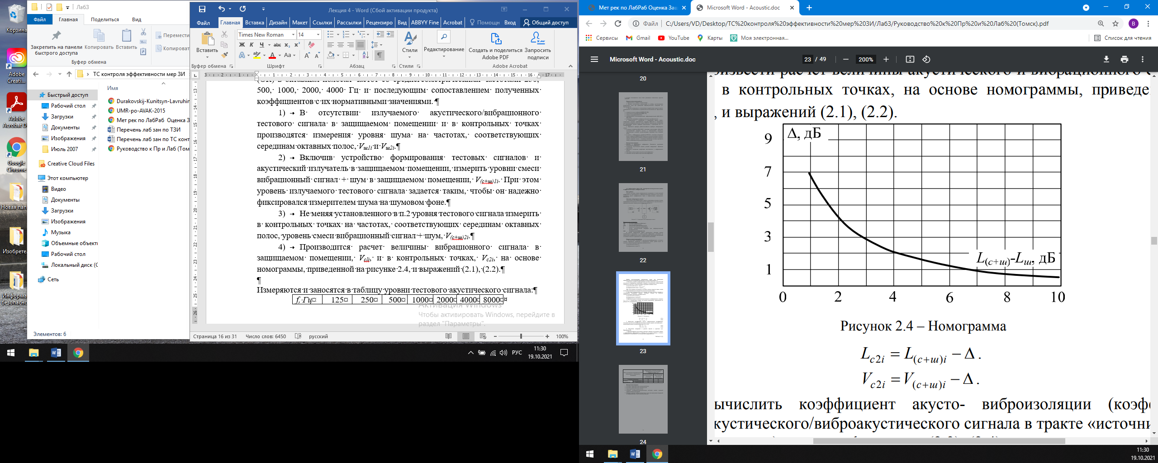

1. Рассчитывается коэффициент превышения уровня вибросигнала в *i*-той октаве над нормированным уровнем.

Тестовый акустически сигнал, как правило, выше нормированного уровня речи. Следовательно, необходимо учесть это превышение:

*Δi = LTСi–LНi*

Нормированные уровни речи определяются по «модели русской речи».

|  |  |  |  |  |
| --- | --- | --- | --- | --- |
| **Таблица 2. Уровни речевого сигнала** *Lsi***, дБ в октавных полосах** | | | | |
| **Номер полосы речевого сигнала** | **Типовые интегральные уровни речи** *Ls***, намеренные на расстоянии 1 м от источника сигнала, дБ** | | | |
| *Ls*= 64 (тихая речь) | *Ls* = 70 (речь со средним уровнем) | *Ls*= 76 (громкая речь) | *Ls*= 84 (очень громкая речь, усиленная техническими средствами) |
| 1 | 60 | 66 | 72 | 80 |
| 2 | 60 | 66 | 72 | 80 |
| 3 | 55 | 61 | 67 | 75 |
| 4 | 50 | 56 | 62 | 70 |
| 5 | 47 | 53 | 59 | 67 |

1. Рассчитывается уровень акустического или вибросигнала, приведенного к нормированному уровню звукового давления:

*LСприв.i = LСi - Δi*

*VСприв.i = VСi - Δi*

1. Рассчитывается октавное отношение «акустический (вибрационный) сигнал/ шум»*Li*и*Vi*(в дБ) по формулам:

*qi=Lcпривi- Lшi* ,

*qi=Vcпривi- Vшi*.

Полученные результаты заносятся в таблицу и в протокол. Последовательность вычислений отражена в представленной ниже таблице под номерами с 1 по 7. Вычисления под номерами с 8 по 9 выполняются в рамках методики, изложенной в Приложении А8. По значениям отношения «сигнал / шум» в каждой из пяти октавных полос *qi[дБ]* рассчитывается показатель эффективности мероприятий защиты от утечки речевой информации, словесная разборчивость речи *W*.

Результаты измерений и расчетов для акустического канала.

|  |  |  |  |  |  |  |
| --- | --- | --- | --- | --- | --- | --- |
| Шаг расчета | Октава | 250 | 500 | 1000 | 2000 | 4000 |
| 1 | *LТСi, дБ* | Изм. | Изм. | Изм. | Изм. | Изм. |
| 2 | *LС+Шi, дБ* | Изм. | Изм. | Изм. | Изм. | Изм. |
| 3 | *LШi,дБ* | Изм. | Изм. | Изм. | Изм. | Изм. |
| 4 | *LСi,дБ* | Вычисл. | Вычисл. | Вычисл. | Вычисл. | Вычисл. |
| 5 | *LНi дБ* | 66 | 66 | 61 | 56 | 53 |
| *Δi дБ* | Вычисл. | Вычисл. | Вычисл. | Вычисл. | Вычисл. |
| 6 | *LСприв.i дБ* | Вычисл. | Вычисл. | Вычисл. | Вычисл. | Вычисл. |
| 7 | *qi дБ* | Вычисл. | Вычисл. | Вычисл. | Вычисл. | Вычисл. |
| **8** | ***ΔAi, дБ*** | **18** | **14** | **9** | **6** | **5** |
| **9** | ***Qi ,дБ= qiдБ- ΔAi, дБ*** | **Вычисл.** | **Вычисл.** | **Вычисл.** | **Вычисл.** | **Вычисл.** |
| **10** | ***Pi(Qi)*** | **Вычисл.** | **Вычисл.** | **Вычисл.** | **Вычисл.** | **Вычисл.** |
| **11** | ***ki*** | **0,03** | **0,12** | **0,2** | **0,3** | **0,26** |
| ***ri=Pi∙ki*** | **Вычисл.** | **Вычисл.** | **Вычисл.** | **Вычисл.** | **Вычисл.** |
| **12** | |  |  | | --- | --- | |  | ***5*** | | ***R =*** | **∑*ri*** | |  | ***i*** | | **Вычисляется** | | | | |
| **13** | ***W*** | **Вычисляется** | | | | |

Результаты измерений и расчетов для виброакустического канала.

|  |  |  |  |  |  |  |
| --- | --- | --- | --- | --- | --- | --- |
| Шаг расчета | *f, Гц* | 250 | 500 | 1000 | 2000 | 4000 |
| 1 | *LТСi, дБ* | Изм. | Изм. | Изм. | Изм. | Изм. |
| 2 | *Vш2i,* дБ | Изм. | Изм. | Изм. | Изм. | Изм. |
| 3 | *V(с+ш)2i, дБ* | Изм. | Изм. | Изм. | Изм. | Изм. |
| 4 | *Vс2i,дБ* | Вычисл. | Вычисл. | Вычисл. | Вычисл. | Вычисл. |
| 5 | *LНi дБ* | 66 | 66 | 61 | 56 | 53 |
| *Δi дБ=LTСi – LНi* | Вычисл. | Вычисл. | Вычисл. | Вычисл. | Вычисл. |
| 6 | *Vcприв2i,* дБ*=VСi - Δi* | Вычисл. | Вычисл. | Вычисл. | Вычисл. | Вычисл. |
| 7 | *qi = Vcприв2i - Vш2i,* дБ | Вычисл. | Вычисл. | Вычисл. | Вычисл. | Вычисл. |
| **8** | ***△Ai*, дБ** | **18** | **14** | **9** | **6** | **5** |
| **9** | ***Q = qi* - *△Ai*, дБ** | **Вычисл.** | **Вычисл.** | **Вычисл.** | **Вычисл.** | **Вычисл.** |
| **10** | ***Pi(Q)*** | **Вычисл.** | **Вычисл.** | **Вычисл.** | **Вычисл.** | **Вычисл.** |
| **11** | ***ki*.** | **0,03** | **0,12** | **0,2** | **0,3** | **0,26** |
| ***ri*** | **Вычисл.** | **Вычисл.** | **Вычисл.** | **Вычисл.** | **Вычисл.** |
| **12** | |  |  | | --- | --- | |  | ***5*** | | ***R =*** | **∑*ri*** | |  | ***i*** | | **Вычисляется** | | | | |
| **13** | ***W*** | **Вычисляется** | | | | |

Таким образом, после измерения уровней сигнала и шума в контрольной точке и ранее проведенных исследований формантной структуры речи мы уже имеем часть исходных данных для расчета

1. *Формантный параметр △Ai*, как характеристика энергетической избыточности формантной составляющей речевого сигнала.

В реальных условиях часть формант не воспринимается из-за целого ряда причин: недостаточная громкость, искажения в тракте, шум, помехи и т.п. Поэтому всегда R ≤ 1. Данное обстоятельство учитывается коэффициентом восприятия формант *Рi*, (по сути *Рi* – вероятность правильного приема формант, 0 <*Рi*< 1).

Коэффициент восприятия является функцией относительного уровня интенсивности формант, т.е. превышением интенсивности формант выше некоторого порогового значения. Он зависит от *формантного параметра △Ai*, характеризующий энергетическую избыточность составляющей речевого сигнала и имеющий смысл разности среднего спектрального уровня речевого сигнала в *i*-й спектральной полосе в дБ и среднего спектрального модального уровня формант (под формантой понимаются максимумы огибающей спектра, определенного в *i*-й спектральной полосе), дБ.

Значения формантных параметров *△Ai* при условиях *f=fcpi* определяются по графику

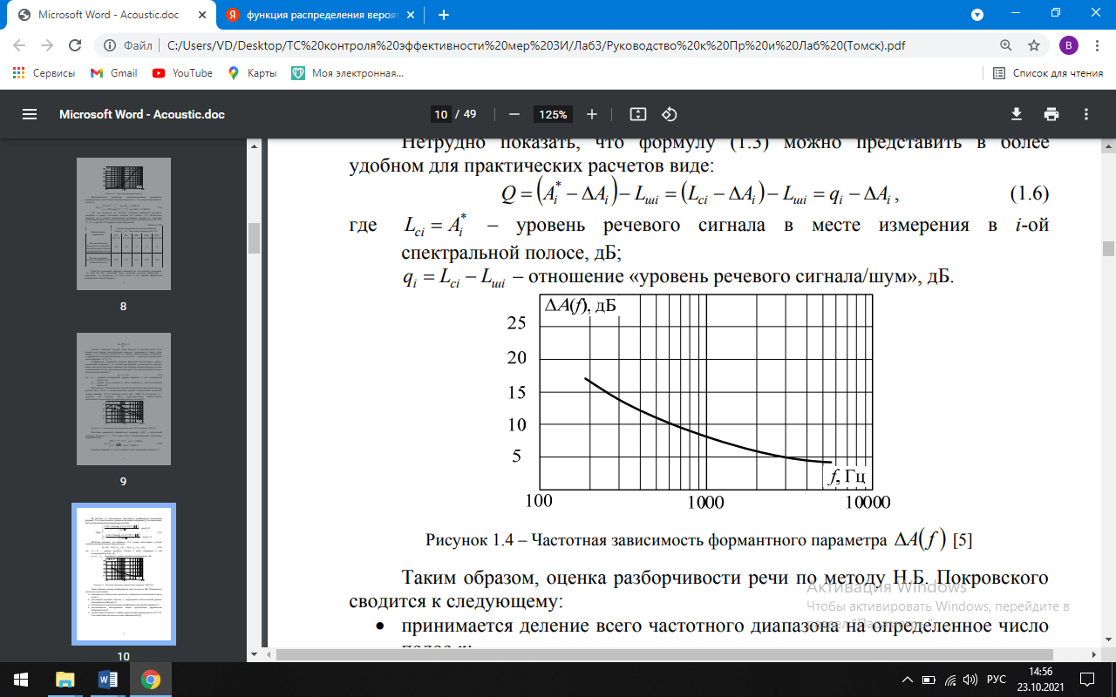

Частотная зависимость формантного параметра *ΔA(f)* с достаточной степенью точности (ε<1%) может быть аппроксимирована следующим выражением

|  |  |  |
| --- | --- | --- |
| *△Ai=* | 200/*f0,43-1,37* , если *f*≤1000 | (2) |
| 1,37−1000/f0,69, если *f*>1000 |

Для принятого на практике октавного разбиения частотного диапазона весовые коэффициенты, определяющие вклад *i*-й частотной полосы в суммарную разборчивость и значения формантного параметра *△Ai*, характеризующий энергетическую избыточность составляющей речевого сигнала, имеют следующие значения:

|  |  |  |  |  |  |
| --- | --- | --- | --- | --- | --- |
| **Наименование параметров** | **Среднегеометрические частоты октавных полос** *fcpi***, Гц** | | | | |
| **250** | **500** | **1000** | **2000** | **4000** |
| Числовое значение формантного параметра спектра речевого сигнала в октавной полосе *△Ai*, дБ | 18 | 14 | 9 | 6 | 5 |

1. Расчет относительного уровня интенсивности формант.

*Q = qi* - *△Ai*, дБ

1. Расчет коэффициента восприятия формант *Рi*.

*Зависимость коэффициента восприятия формант Рот относительного уровня интенсивности формант Q, представлена на рисунке*

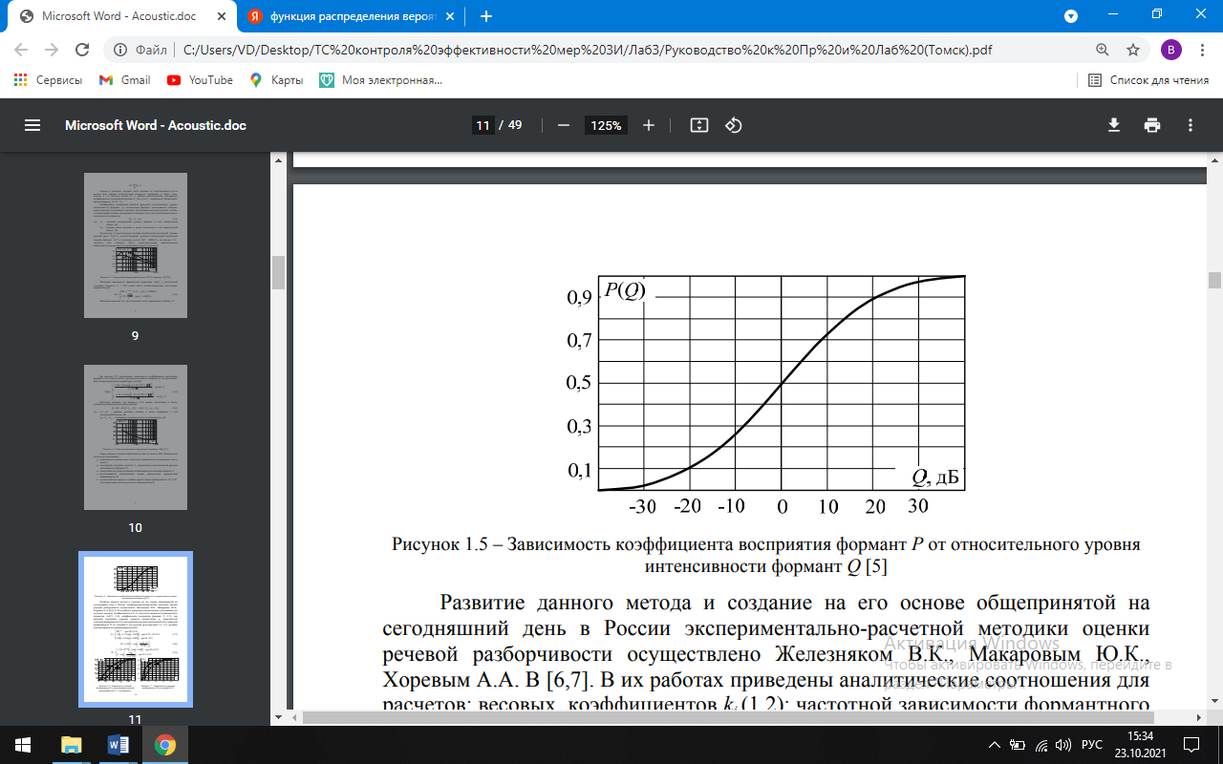

*Зависимость коэффициента восприятия формант Pот относительного уровня интенсивности формантQ.*

Зависимость*P(Q)* может быть аппроксимирована выражением вида

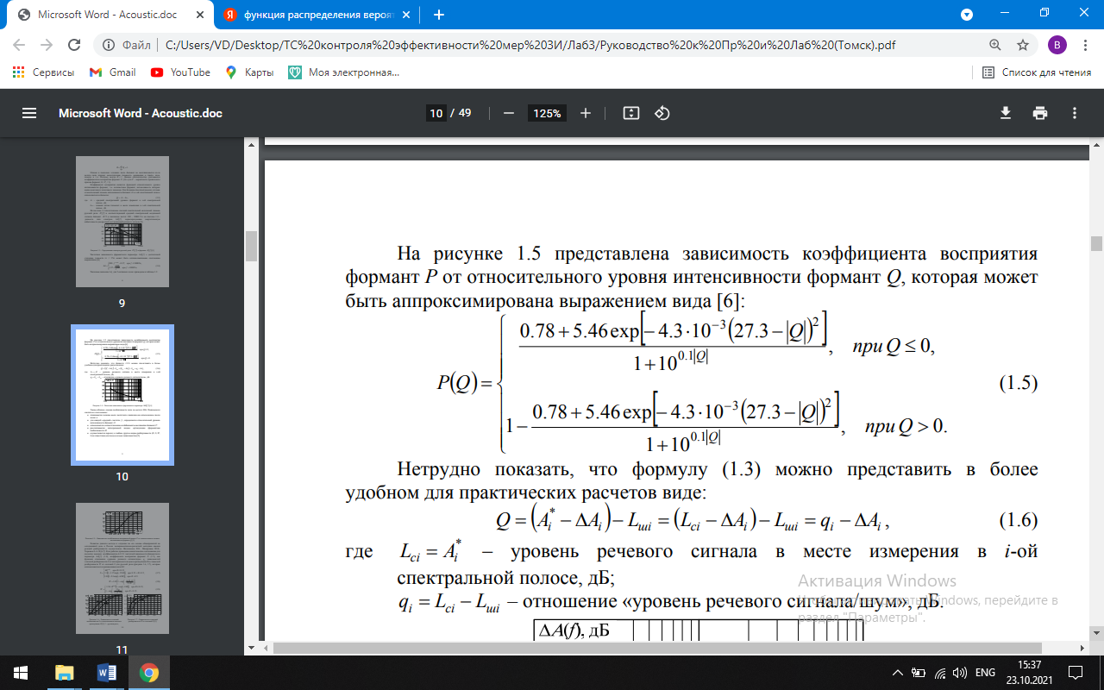

1. Весовые коэффициенты формантных полос, как характеристика встречаемости полосы в спектре речи.

Учитывая, что восприятие человеком формант обладает свойством аддитивности (т.е. когда каждая частотная полоса речевого диапазона вносит свой линейный вклад в суммарную разборчивость речи), выражение для расчета интегрального индекса артикуляции (формантная разборчивость) может быть записано:

|  |  |  |  |
| --- | --- | --- | --- |
|  | *N* |  | *N* |
| *R =* | ∑*Ri* | = | ∑*ki*∙*Pi* |
|  | *i* |  | *i* |

где *ki* – весовой коэффициент, определяющий вклад *i*-й частотной полосы в суммарную разборчивость *R*;

*Рi* – коэффициент восприятия формант человеческим ухом в *i*-й полосе частот.

Отметим, что свойством аддитивности обладает только формантная разборчивость; другие виды разборчивости (*S, W, I*) этим свойством не обладают.

Весовой коэффициент *ki* для каждой *i*-й частотной полосы можно оценить по так называемому формантному распределению, математический смысл которого – вероятность встречаемости (наличия) формант по частотному диапазону.

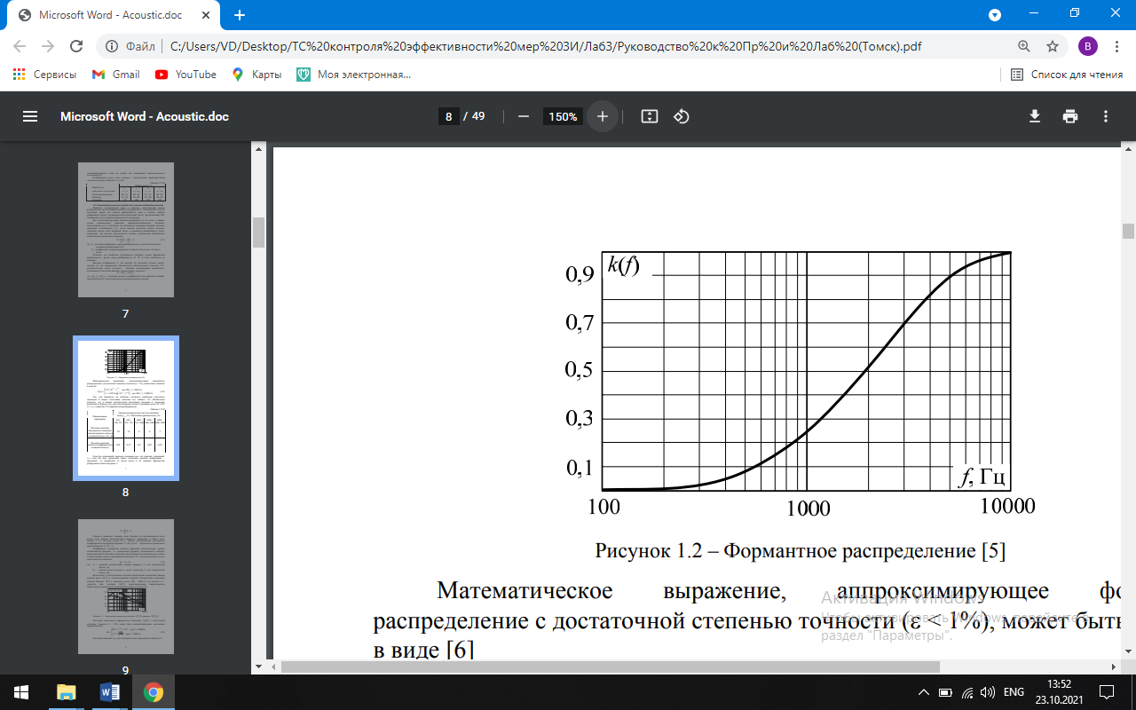

*ki* = *ki*(*fiв)*- *ki*(*fiн)* ,

где *ki*(*fiв)* и *ki*(*fiн)* – значения ФРВ для верхней и нижней граничной частот *i*-ой частотной полосы спектра речевого сигнала.

Фу́нкция распределе́ния в теории вероятностей — функция, характеризующая распределение случайной величины, вероятность того, что случайная величина *X* примет значение, меньшее *х*, где *х* — произвольное действительное число.

Математическое выражение, аппроксимирующее формантное распределение с достаточной степенью точности (*ε*<1%), может быть записано в виде

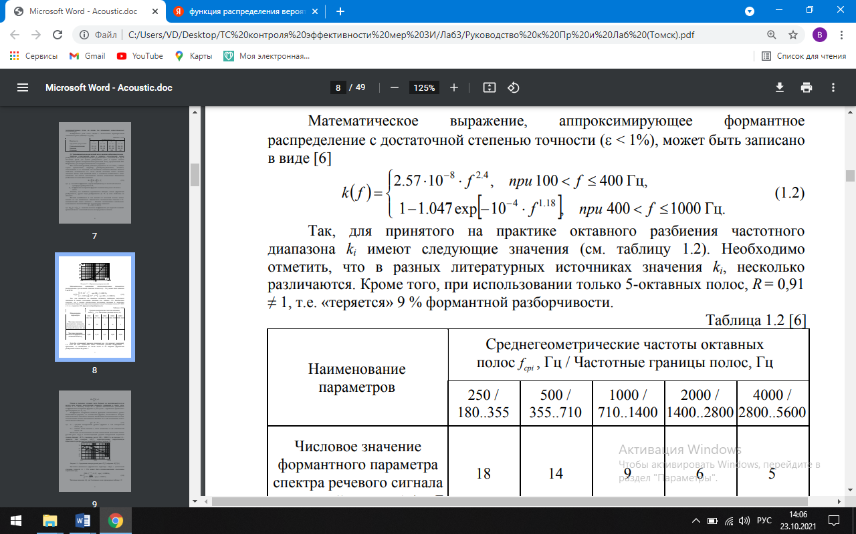

Числовое значение весового коэффициента октавной полосы может быть представлено в табличной форме

|  |  |  |  |  |  |
| --- | --- | --- | --- | --- | --- |
| **Наименование параметров** | **Среднегеометрические частоты октавных полос** *fcpi***, Гц** | | | | |
| **250** | **500** | **1000** | **2000** | **4000** |
| Числовое значение весового коэффициента в октавной полосе *ki*. | 0,03 | 0,12 | 0,2 | 0,3 | 0,26 |

Если бы слушающий заведомо принимал все, что передает говорящий, т.е. если бы был идеальный канал «источник речевой информации – приемник», то независимо от числа полос и их ширины формантная разборчивость была бы равна 1:

|  |  |  |
| --- | --- | --- |
|  | *N* |  |
| *R =* | ∑*Ri* | = 1 |
|  | *i* |  |

Необходимо отметить, что в разных литературных источниках значения *ki*, несколько различаются. Кроме того, при использовании только 5-октавных полос, R = 0,91≠ 1, т.е. «теряется» 9 % формантной разборчивости.

1. Расчет интегрального индекса артикуляции (формантной разборчивости) *R*.
2. Расчет слоговой и словесной разборчивости.

Развитие данного метода и создание на его основе общепринятой на сегодняшний день в России экспериментально-расчетной методики оценки речевой разборчивости осуществлено Железняком В.К., Макаровым Ю.К., Хоревым А.А. В. В их работах приведены аналитические соотношения для расчетов:

* весовых коэффициентов *ki*; частотной зависимости формантного параметра *ΔA(f)*;
* коэффициента восприятия формант *Рi*, как функции отношения «уровень речевого сигнала/шум» *qi*;
* зависимостей слоговой разборчивости *S* от интегрального индекса артикуляции *R* и словесной разборчивости *W* от слоговой *S* для русской речи, которые аппроксимируются выражениями вида:

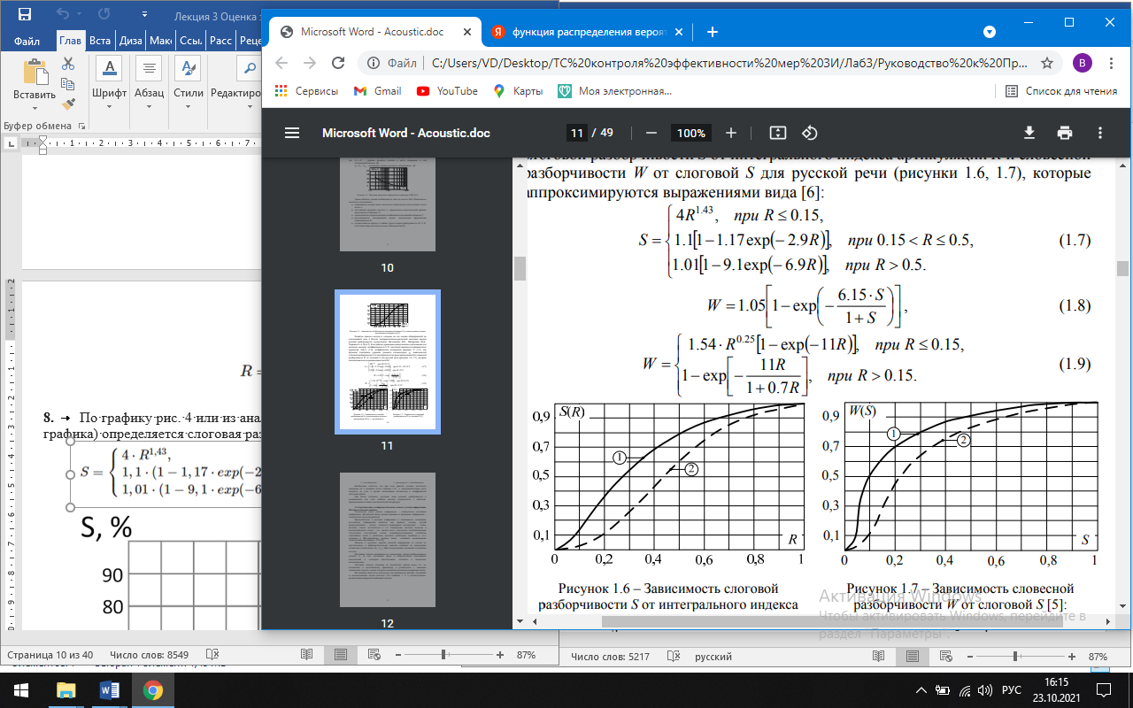

|  |  |
| --- | --- |
|  |  |
| Зависимость слоговой разборчивости от интегрального уровня артикуляции (1 английская речь, 2 русская речь) | Зависимость словесной разборчивости от слоговой  (1 английская речь, 2 русская речь) |

Измерение тестового сигнала в помещении и в контрольной точке позволяют вычислить коэффициент затухания в тракте «источник речи – контрольная точка» по формулам:

*ZLi = Lc1i − Lc2i* для коэффициента акустической изоляции;

*ZVi = Vc1i − Vc2i*для коэффициента виброизоляции.

ОТЧЕТ

о выполнении лабораторного практикума: Выявление акустических и вибрационных каналов утечки речевой информации

Студента уч. гр.

Дата выполнения

Дата защиты работы

Подпись преподавателя

* + - 1. **План схема объекта (вариант)**
      2. **План исследуемого помещения**
      3. **Частная модель угроз для исследуемого помещения**

(текстуально)

Акустическая речевая информации может быть перехвачена злоумышленником последующим техническим каналам утечки:

* + акустическому;
  + вибрационному;
  + оптико-электронному (лазерному);
  + по каналу непреднамеренного прослушивания (без использования технических средств).

По отношению к исследуемому помещению возможно ведение акустической разведки по акустическому каналу

*(определить откуда может вестись разведка)*

По отношению к исследуемому помещению возможно ведение акустической разведки по вибрационному каналу

*(определить откуда может вестись разведка)*

По отношению к исследуемому помещению возможно ведение акустической речевой разведки по вибрационному каналу с использованием оптикоэлектронной (лазерной) аппаратуры дистанционного прослушивания речи

*(определить откуда может вестись разведка)*

По отношению к исследуемому помещению возможно непреднамеренное прослушивание

*(определить откуда может вестись разведка)*

* + - 1. **Местоположение контрольных точек и вид измерений**

*Местоположениеконтрольныхточекобозначаетсянаплан-схемеисследуемогопомещения.*

Размещение контрольных точек на неоднородной поверхности

|  |  |  |
| --- | --- | --- |
|  |  |  |
| Размещение контрольных точек на поверхности оконного остекления для вибрационных измерений |  | Размещение контрольных точек на поверхности оконного остекления для акустических измерений |

Размещение контрольных точек на окне и раме

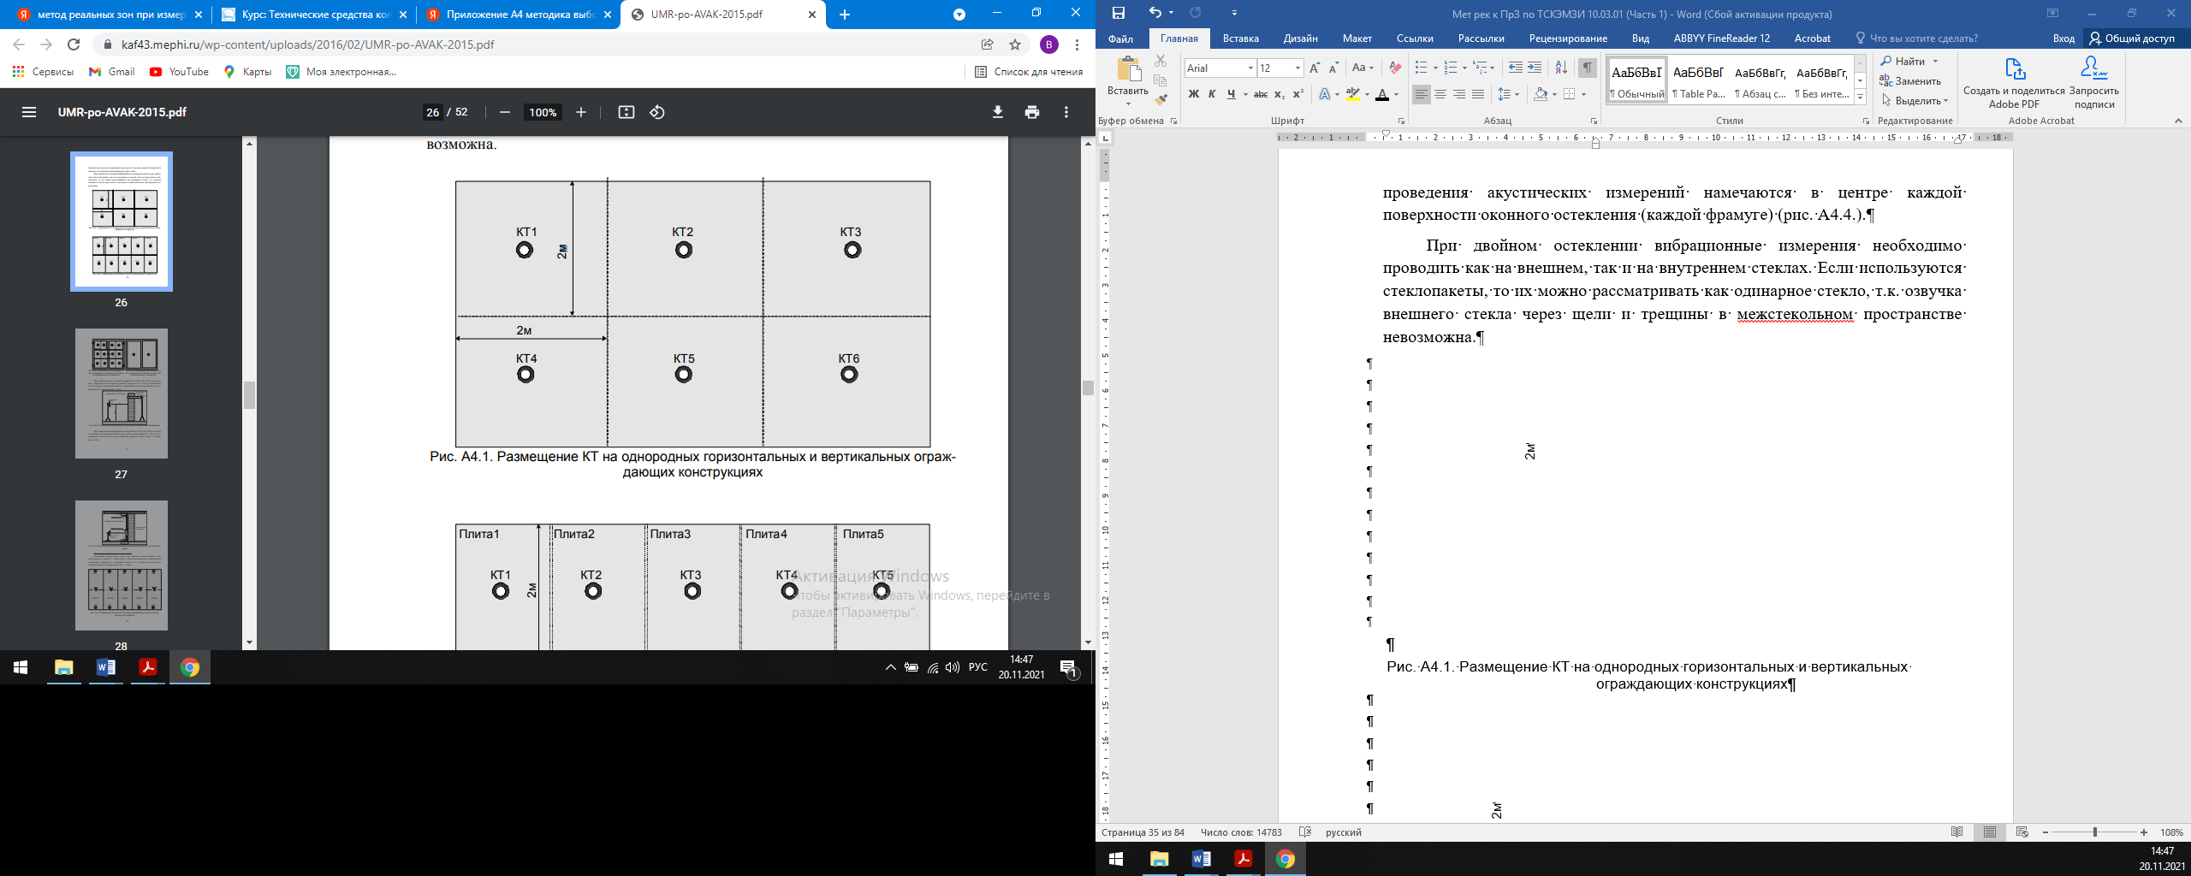

Размещение контрольных точек на ограждающих конструкциях и инженерных коммуникациях

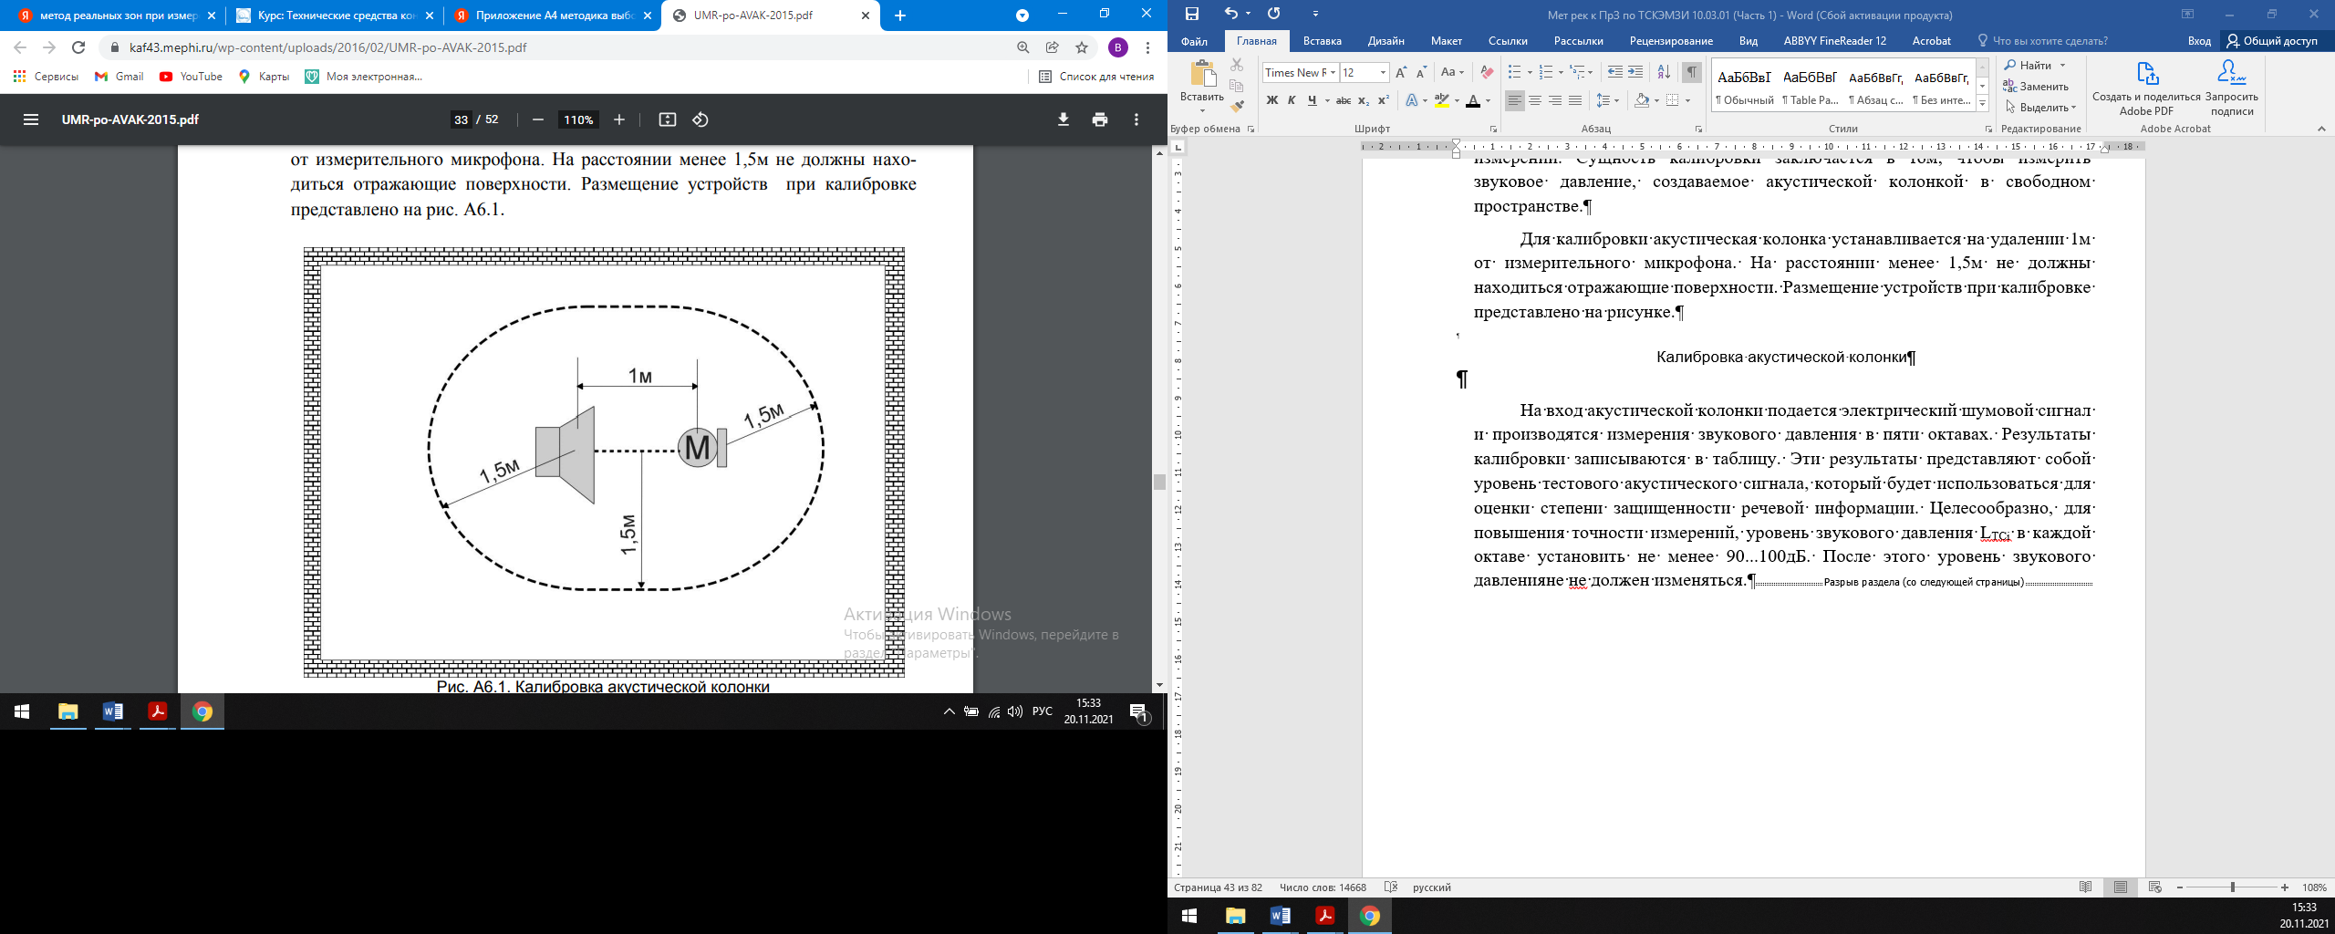

Калибровка акустической колонки, *LТСi, дБ*

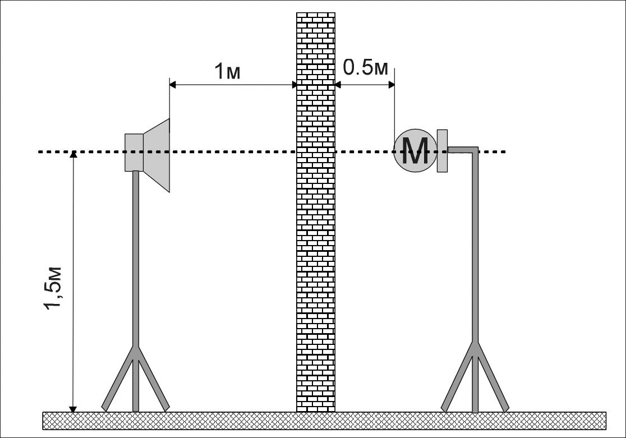

Измерение в контрольной точке сигнал + шум *LС+Шi,дБ* и шум *LШi,дБ*

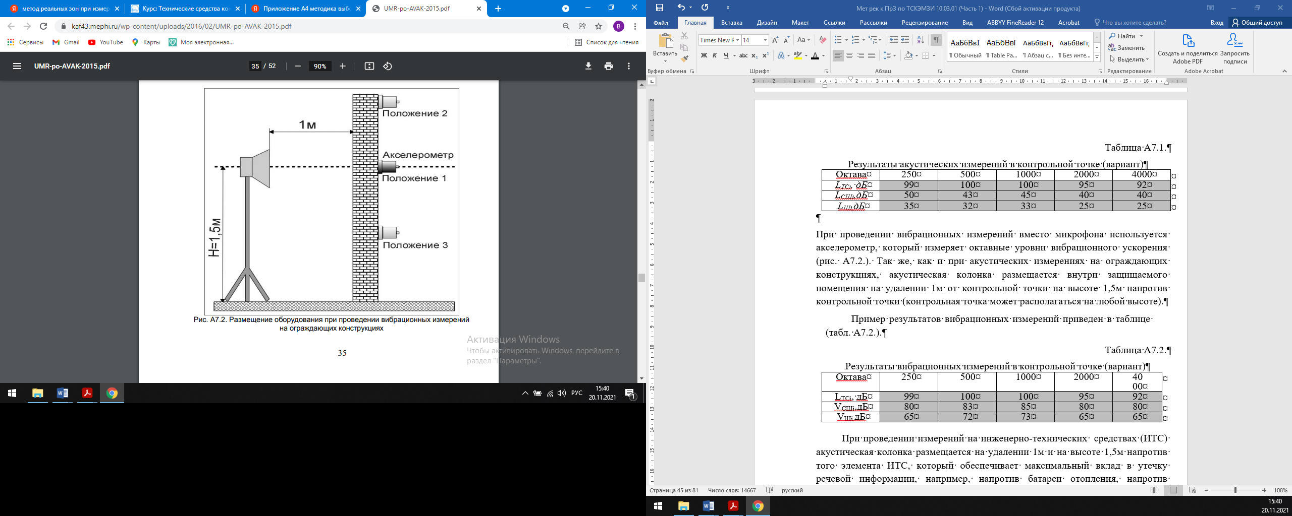

* + - 1. **Результаты предварительного контроля защищенности речевой информации.**

*Результаты предварительного контроля отображаются на план-схеме исследуемого помещения в процессе проведения практикума. Знаком «+» помечаются точки в которых прослушивается информативный сигнал.*

* + - 1. **Размещение измерительного оборудования и вспомогательных средств в ходе акустических измерений.**

*(В отчете привести рисунок по размещению оборудования при проведении акустических измерений. см. Методику проведения измерений в Приложении)*

* + - 1. **Результаты измерения в первой акустической контрольной точке.**

Результаты акустических измерений на двери без САЗ (вариант одиночной двери)

|  |  |  |  |  |  |
| --- | --- | --- | --- | --- | --- |
| Октава | 250 | 500 | 1000 | 2000 | 4000 |
| *LТСi,дБ* |  |  |  |  |  |
| *LС+Шi,дБ* |  |  |  |  |  |
| *LШi,дБ* |  |  |  |  |  |
| *LСi,дБ* |  |  |  |  |  |
| *LНi,дБ* |  |  |  |  |  |
| *∆Li,дБ* |  |  |  |  |  |
| *LС.прив.i,дБ* |  |  |  |  |  |
| *qi,дБ* |  |  |  |  |  |

Рассчитанное значение *W*=

Результаты акустических измерений надвери без САЗ (вариант двойной двери)

|  |  |  |  |  |  |
| --- | --- | --- | --- | --- | --- |
| Октава | 250 | 500 | 1000 | 2000 | 4000 |
| LТСi,дБ |  |  |  |  |  |
| LС+Шi,дБ |  |  |  |  |  |
| LШi,дБ |  |  |  |  |  |
| LСi,дБ |  |  |  |  |  |
| LНi,дБ |  |  |  |  |  |
| *∆*Li,дБ |  |  |  |  |  |
| LС.прив.i,дБ |  |  |  |  |  |
| qi,дБ |  |  |  |  |  |

Рассчитанноезначение*W*=

Результаты акустических измерений на двери c САЗ (вариант одиночной двери)

|  |  |  |  |  |  |
| --- | --- | --- | --- | --- | --- |
| Октава | 250 | 500 | 1000 | 2000 | 4000 |
| *LТСi,дБ* |  |  |  |  |  |
| *LС+Шi,дБ* |  |  |  |  |  |
| *LШi,дБ* |  |  |  |  |  |
| *LСi,дБ* |  |  |  |  |  |
| *LНi,дБ* |  |  |  |  |  |
| *ΔLi,дБ* |  |  |  |  |  |
| *LС.прив.i,дБ* |  |  |  |  |  |
| *qi,дБ* |  |  |  |  |  |

Рассчитанное значение *W*=

* + - 1. **Итоговая таблица результатов акустических измерений**

*Заполняется по результатам измерений в ходе лабораторного практикума*

|  |  |  |  |
| --- | --- | --- | --- |
| Исследуемая ограждающая кон-струкция или эле-мент ИТС | Обозначение КТ | Норма (*W*) | Результат измере-ний (максимальное значение *W*) |
| **Акустический канал** | |  |  |
|  |  |  |  |
|  |  |  |  |
|  |  |  |  |

**Вывод по акустическим измерениям** (выполняются ли нормы противодействия в акустических контрольных точках. Если нормы не выполняются, необходимо дать рекомендации по обеспечению защиты)

1. **Размещение измерительного оборудования и вспомогательных средств в ходе вибрационных измерений.**

*(В отчете привести рисунок по размещению оборудования при проведении вибрационных измерений. см. Методику проведения измерений.)*

1. **Результаты измерения в первой вибрационной контрольной точке.**

*Здесь отображается таблица, которая заполнялась в ходе первого вибрационного измерения.*

РезультатывибрационныхизмеренийнастенебезСАЗ(вариант)

|  |  |  |  |  |  |
| --- | --- | --- | --- | --- | --- |
| Октава | 250 | 500 | 1000 | 2000 | 4000 |
| *LТСi,дБ* |  |  |  |  |  |
| *VС+Шi,дБ* |  |  |  |  |  |
| *VШi,дБ* |  |  |  |  |  |
| *VСi,дБ* |  |  |  |  |  |
| *LНi,дБ* |  |  |  |  |  |
| *∆Li,дБ* |  |  |  |  |  |
| *VС.прив.i,дБ* |  |  |  |  |  |
| *qi,дБ* |  |  |  |  |  |

Рассчитанное значение W=

Результаты вибрационных измерений на стене c САЗ(вариант)

|  |  |  |  |  |  |
| --- | --- | --- | --- | --- | --- |
| *Октава* | 250 | 500 | 1000 | 2000 | 4000 |
| *LТСi,дБ* |  |  |  |  |  |
| *VС+Шi,дБ* |  |  |  |  |  |
| *VШi,дБ* |  |  |  |  |  |
| *VСi,дБ* |  |  |  |  |  |
| *LНi,дБ* |  |  |  |  |  |
| *∆Li,дБ* |  |  |  |  |  |
| *VС.прив.i,дБ* |  |  |  |  |  |
| *qi,дБ* |  |  |  |  |  |

Рассчитанное значение W=

1. **Итоговая таблица результатов вибрационных измерений**

*Заполняется по результатам измерений в ходе лабораторного практикума*

|  |  |  |  |
| --- | --- | --- | --- |
| Исследуемая ограждающая конструкция или элемент ИТС | Обозначение КТ | Норма (W) | Результат измерений (максимальное значение W) |
| **Вибрационный канал** | |  | |
|  |  |  |  |
|  |  |  |  |
|  |  |  |  |

1. **Вывод по вибрационным измерениям**
2. *Выполняются ли нормы противодействия в вибрационных контрольных точках.Если нормы не выполняются необходимо дать рекомендации по обеспечению защиты.*

Подпись исполнителя работы

Дата

# Методика расчета показателя эффективности мер защиты речевой информации – словесной разборчивости

Результатом измерений и предварительных вычислений при проведении инструментальных исследований каналов утечка по АВАКУ, НЧ АЭП, ВЧ АЭП и АЭП ВЧН является отношение сигнал / шум ***qi***: По этому параметру рассчитывается основной показатель эффективности мер защиты речевой информации – словесная разборчивость.

1. Расчет относительного уровня интенсивности формант.

*Q = qi* - *△Ai*, дБ

1. Расчет коэффициентов восприятия формант *Рi*.

Зависимость*P(Q)* может быть аппроксимирована выражением вида



При необходимости можно воспользоваться таблицей и графиками.

|  |  |  |  |  |  |
| --- | --- | --- | --- | --- | --- |
| **Наименование параметров** | **Среднегеометрические частоты октавных полос** *fcpi***, Гц** | | | | |
| **250** | **500** | **1000** | **2000** | **4000** |
| Числовое значение формантного параметра спектра речевого сигнала в октавной полосе *△Ai*, дБ | 18 | 14 | 9 | 6 | 5 |
| Числовое значение весового коэффициента в октавной полосе*ki*. | 0,03 | 0,12 | 0,2 | 0,3 | 0,26 |



1. Расчет формантных индексов артикуляции (формантной разборчивости) *ri*.

*ri=Pi∙ki*

1. Расчет интегрального индекса артикуляции (формантной разборчивости) *R*.
2. Расчет слоговой и словесной разборчивости с использованием зависимостей слоговой разборчивости *S* от интегрального индекса артикуляции *R* и словесной разборчивости *W* от слоговой *S* для русской речи, которые аппроксимируются выражениями вида:





Результат акустических измерений и расчетов в контрольной точке

|  |  |  |  |  |  |  |
| --- | --- | --- | --- | --- | --- | --- |
| Шаг расчета | Октава | 250 | 500 | 1000 | 2000 | 4000 |
|  | *LТСi, дБ* | Изм. | Изм. | Изм. | Изм. | Изм. |
|  | *LС+Шi, дБ* | Изм. | Изм. | Изм. | Изм. | Изм. |
| *LШi,дБ* | Изм. | Изм. | Изм. | Изм. | Изм. |
| *LСi,дБ* | Вычисл. | Вычисл. | Вычисл. | Вычисл. | Вычисл. |
|  | *LНi дБ* | 66 | 66 | 61 | 56 | 53 |
| *Δi дБ* | Вычисл. | Вычисл. | Вычисл. | Вычисл. | Вычисл. |
|  | *LСприв.i дБ* | Вычисл. | Вычисл. | Вычисл. | Вычисл. | Вычисл. |
|  | *qi дБ* | Вычисл. | Вычисл. | Вычисл. | Вычисл. | Вычисл. |
| ***1*** | ***ΔAi, дБ*** | **18** | **14** | **9** | **6** | **5** |
| ***Qi ,дБ= qiдБ- ΔAi, дБ*** | **Вычисл.** | **Вычисл.** | **Вычисл.** | **Вычисл.** | **Вычисл.** |
| ***2*** | ***Pi(Qi)*** | **Вычисл.** | **Вычисл.** | **Вычисл.** | **Вычисл.** | **Вычисл.** |
| ***3*** | ***ki*** | **0,03** | **0,12** | **0,2** | **0,3** | **0,26** |
| ***ri=Pi∙ki*** | **Вычисл.** | **Вычисл.** | **Вычисл.** | **Вычисл.** | **Вычисл.** |
| ***4*** | |  |  | | --- | --- | |  | ***5*** | | ***R =*** | **∑*ri*** | |  | ***i*** | | **Вычисляется** | | | | |
| **5** | ***W*** | **Вычисляется** | | | | |

В том случае, если используются средства активной защиты, то при расчете отношения сигнал / шум используется измеренный, средний за время измерений, уровень помехи.

Таким образом, общая последовательность расчета может быть представлена следующей последовательностью получения промежуточных результатов:

*qi → Qi → Pi(Qi) → ri →R → W.*